报告编号：PM-REG-20261027-003

连墙件计算计算书
STRUCTURAL SAFETY CALCULATION REPORT

报告名称： | PmStudio 脚手架默认参数回归（非品茗 oracle） 连墙件计算
委托单位： | PmStudio 自算回归
编制单位： | PmStudio

编制 | 审核 | 批准
签字： 日期： | 签字： 日期： | 签字： 日期：

PmStudio
2026年10月27日

声 明

1. 本计算书须经编制、审核、批准人员签署后方为有效。
2. 本计算书无编制单位盖章无效。
3. 本计算书涂改无效。
4. 未经编制单位书面批准，不得部分复制本计算书。
5. 本计算书仅对委托方提供的参数与工况负责，参数真实性由委托方负责。
6. 本计算书为结构验算文件，不替代专项施工方案；施工尚应符合现行规范与专项方案要求。
7. 本计算书解释权归编制单位所有。

目 录

计算依据
1、《建筑施工扣件式钢管脚手架安全技术规范》JGJ 130-2011
2、《施工脚手架通用规范》GB 55023-2022
3、《建筑结构荷载规范》GB 50009-2012

一、计算参数
参数 | 取值 | 单位
单/双排 | 双排 | —
架体类型 | 双排落地 | —
搭设高度 H | 24.0 | m
步距 h | 1.8 | m
立杆纵距 la | 1.5 | m
立杆横距 lb | 0.9 | m
连墙件竖向间距 | 3.6 | m
连墙件水平间距 | 4.5 | m
连墙件计算长度 | 0.9 | m
钢管类型 | φ48×3.0 | —
连墙件连接方式 | 扣件连接 | —
连墙件连接承载力 Nv | 12.0 | kN
连墙件净截面面积 Ac | 0.0 | mm²
连墙件偏离主节点 | 200.0 | mm
首步设置连墙件 | 是 | —
连墙件布置形式 | 菱形 | —
基本风压 w0 | 0.25 | kN/m²
地面粗糙度 | B | —
脚手架封闭状况 | 全封闭 | —
背靠建筑物状况 | 全封闭墙 | —
挡风系数 φ | 0.8 | —

二、计算过程
1. 连墙件强度（JGJ 130-2011 5.2.12-1）
公式：Nl/Ac ≤ 0.85f；Ac=424.1mm²，净截面为0，按毛截面
结果：20.91 N/mm² ≤ 174.25 → 满足要求
2. 连墙件稳定性（JGJ 130-2011 5.2.12-2）
公式：Nl/(φA) ≤ 0.85f；λ=56.4，φ=0.832
结果：25.14 N/mm² ≤ 174.25 → 满足要求
3. 连墙件连接承载力（JGJ 130-2011 5.2.14）
公式：Nl ≤ Nv；Nv 为用户提供的可复核连接承载力设计值
结果：8.87 kN ≤ 12 → 满足要求
4. 连墙件扣件抗滑（JGJ 130-2011 5.2.15）
公式：Nl ≤ Rc=8.0kN
结果：8.87 kN > 8 → 不满足要求
5. 连墙件竖向间距（JGJ 130-2011 表 6.4.2）
公式：tieVerticalSpacing/h=3.60/1.80 ≤ 3 步
结果：2 步 ≤ 3 → 满足要求
6. 连墙件水平间距（JGJ 130-2011 表 6.4.2）
公式：tieHorizontalSpacing/la=4.50/1.50 ≤ 3 跨
结果：3 跨 = 3 → 满足要求
7. 连墙件覆盖面积（JGJ 130-2011 表 6.4.2）
公式：Aw=3.60×4.50 ≤ 40m²
结果：16.2 m² ≤ 40 → 满足要求
8. 连墙件偏离主节点（JGJ 130-2011 6.4.3）
公式：偏离主节点不得超过 300mm
结果：200 mm ≤ 300 → 满足要求
9. 连墙件首步设置（JGJ 130-2011 6.4.3）
公式：应从底层第一步纵向水平杆处设置
结果：满足要求
10. 连墙件刚性构造（GB 55023-2022 4.4.6）
公式：GB 55023-2022 第4.4.6条强制要求连墙件为可拉压的刚性构件；当前连接方式不是软拉硬撑，满足刚性构造要求。JGJ 130-2011 仅限制 H>24m 时不得采用软拉硬撑，GB 55023-2022 的要求更严。
结果：满足要求

三、计算图
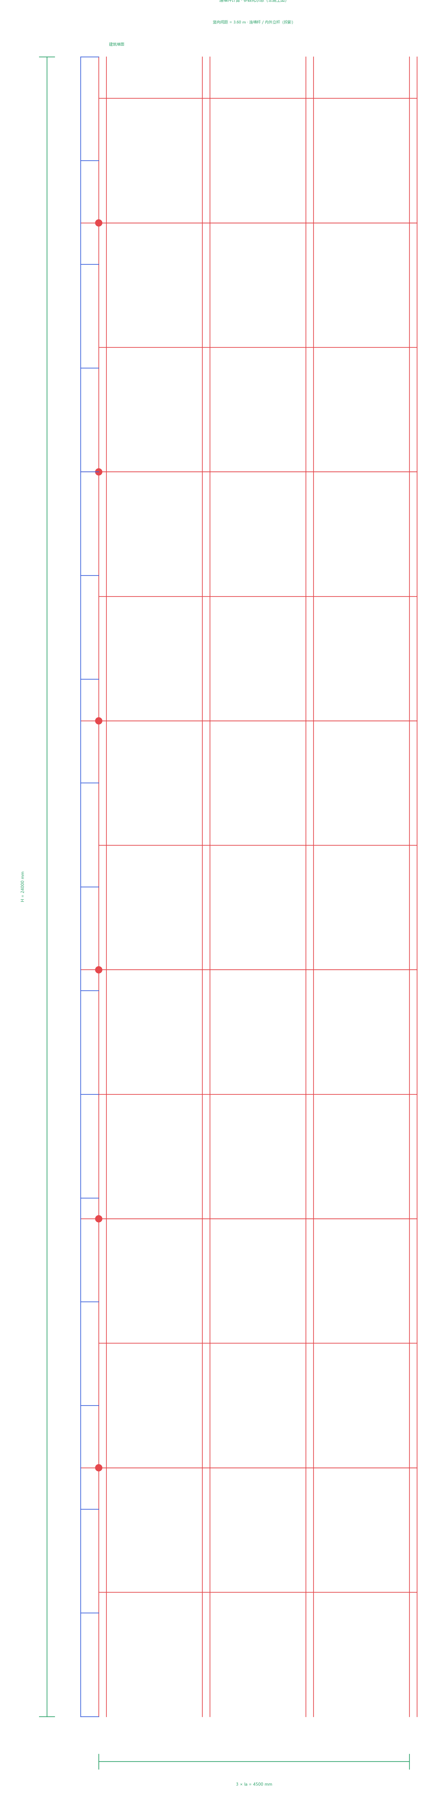
图 1 连墙件计算简化计算模型：正立面连墙件布置
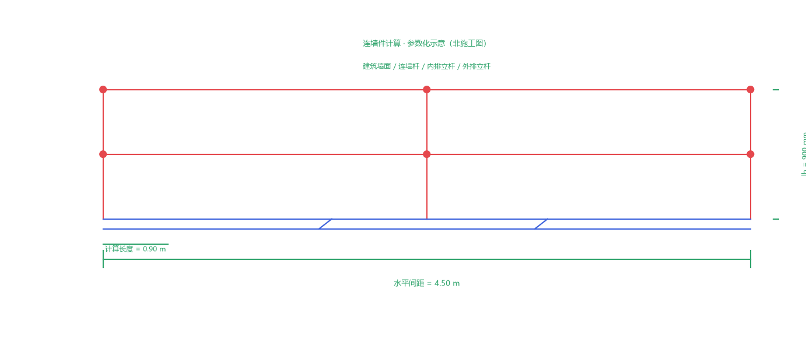
图 2 连墙件计算简化计算模型：平面连墙件布置

四、验算结果
项次 | 计算项 | 计算值 | 限值 | 利用率 | 判定 | 规范条文
1 | 连墙件强度 | 20.91 | 174.25 | 12% | 满足要求 | JGJ 130-2011 5.2.12-1
2 | 连墙件稳定性 | 25.14 | 174.25 | 14% | 满足要求 | JGJ 130-2011 5.2.12-2
3 | 连墙件连接承载力 | 8.87 | 12.0 | 74% | 满足要求 | JGJ 130-2011 5.2.14
4 | 连墙件扣件抗滑 | 8.87 | 8.0 | 111% | 不满足要求 | JGJ 130-2011 5.2.15
5 | 连墙件竖向间距 | 2.0 | 3.0 | 67% | 满足要求 | JGJ 130-2011 表 6.4.2
6 | 连墙件水平间距 | 3.0 | 3.0 | 100% | 满足要求 | JGJ 130-2011 表 6.4.2
7 | 连墙件覆盖面积 | 16.2 | 40.0 | 40% | 满足要求 | JGJ 130-2011 表 6.4.2
8 | 连墙件偏离主节点 | 200.0 | 300.0 | 67% | 满足要求 | JGJ 130-2011 6.4.3
9 | 连墙件首步设置 | 1.0 | 1.0 | 100% | 满足要求 | JGJ 130-2011 6.4.3
10 | 连墙件刚性构造 | 1.0 | 1.0 | 100% | 满足要求 | GB 55023-2022 4.4.6

五、结论
本次验算共 10 项，其中 1 项不满足：连墙件扣件抗滑。

六、计算说明
- Nlw=1.4wkAw、Nl=Nlw+N0 按 JGJ 130-2011 式 5.2.13、5.2.12-3；未混入 CECS 699-2020 的 1.5 系数
- tieNetArea=0，当前强度按毛截面计算；后续应以实际净截面复核
- f=205N/mm²、Rc=8.0kN 取自 JGJ 130-2011；φ 按附录 A 表 A.0.6 查取
- μz 按 GB 50009-2012 表 8.2.1 取架体高度 H；μs 按 JGJ 130-2011 封闭状况和背靠建筑规则计算
- 连墙点覆盖面积仅作布置覆盖范围校核，不替代建筑结构本体、预埋件或连接节点设计
- GB 55023-2022 第4.4.6条为强制性条文，连墙件必须是可拉压的刚性构件；软拉硬撑在任何高度均判定不满足，较 JGJ 130-2011 仅限制 H>24m 更严
- 本模块为 PmStudio 自算结果，verified=false，尚未取得同参数品茗 RTF oracle

